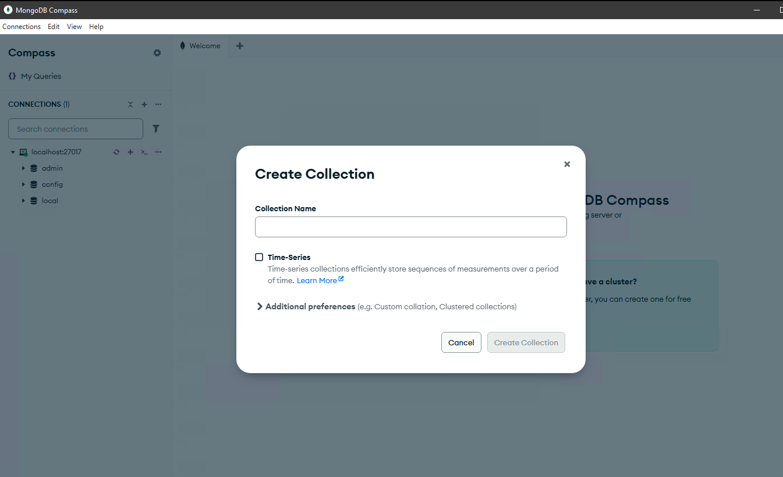 criar coleção "Colaboradores"

seleccionar colunas relacionadas ao desempenho dos colaboradores no excel:

JobInvolvement, JobSatisfaction, EnvironmentSatisfaction, RelationshipSatisfaction, PerformanceRating, WorkLifeBalance, TrainingTimesLastYear, YearsInCurrentRole, YearsSinceLastPromotion, YearsWithCurrManager.

save as .CSV (Comma Delimited) file que será posteriormente importado para o Mongodb

Adicionar apenas a 1º linha

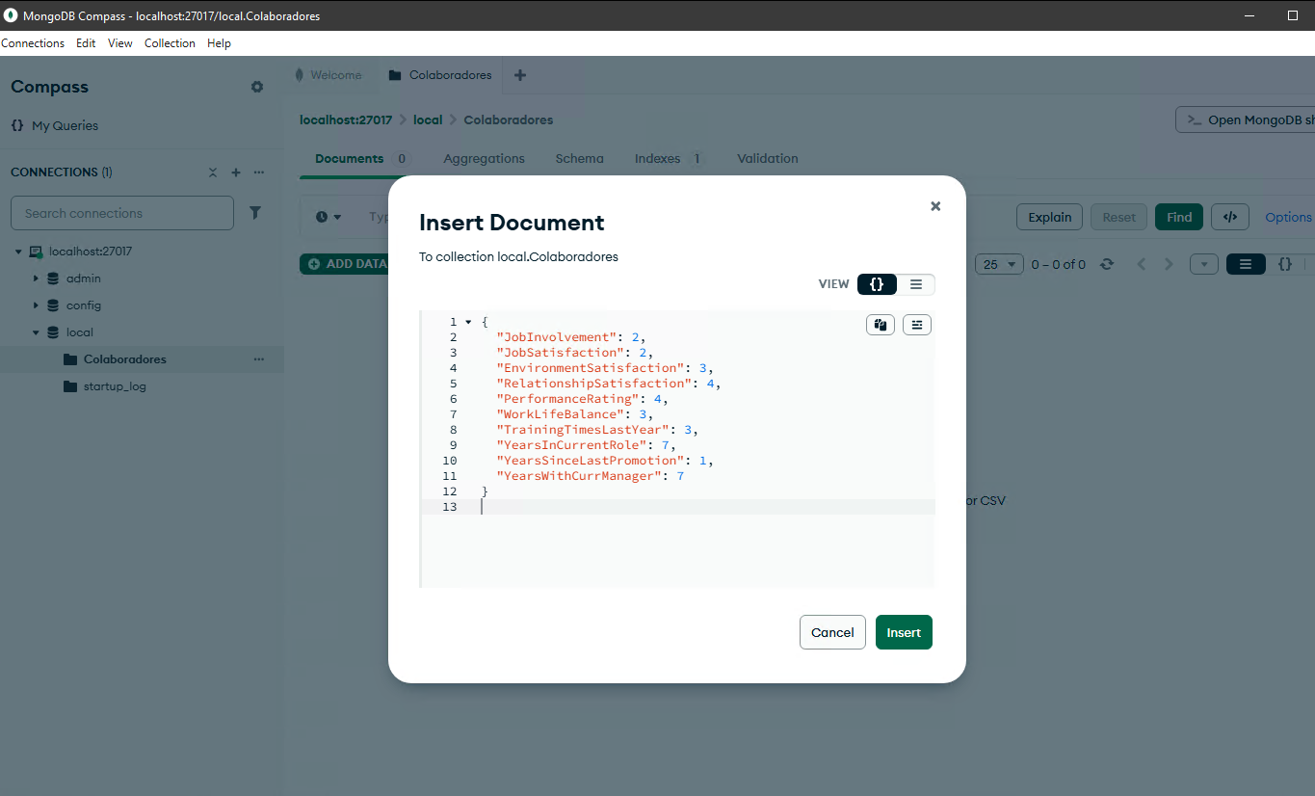

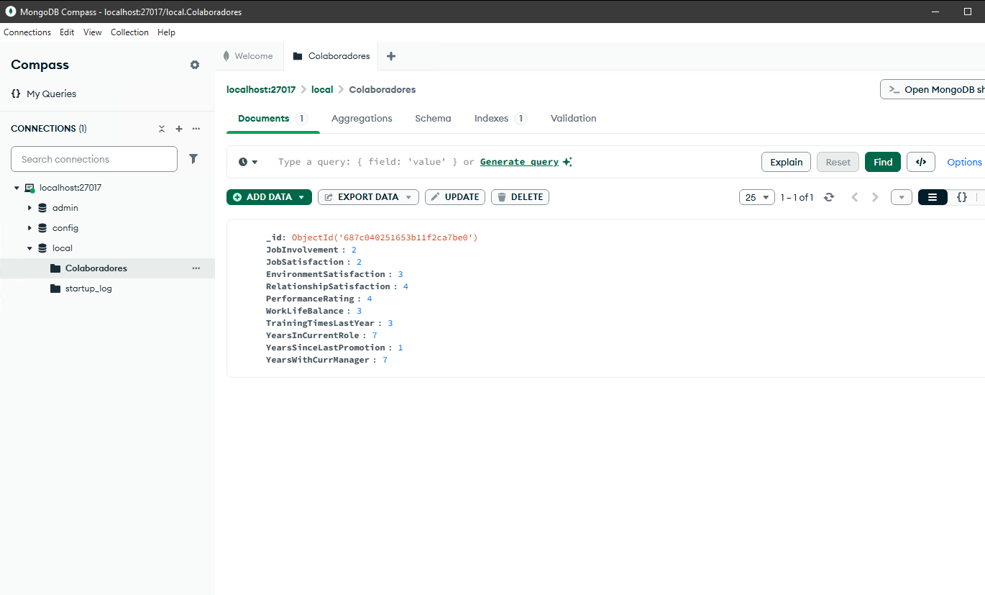

SHELL

Confirmar a pesquisa dos valores inseridos

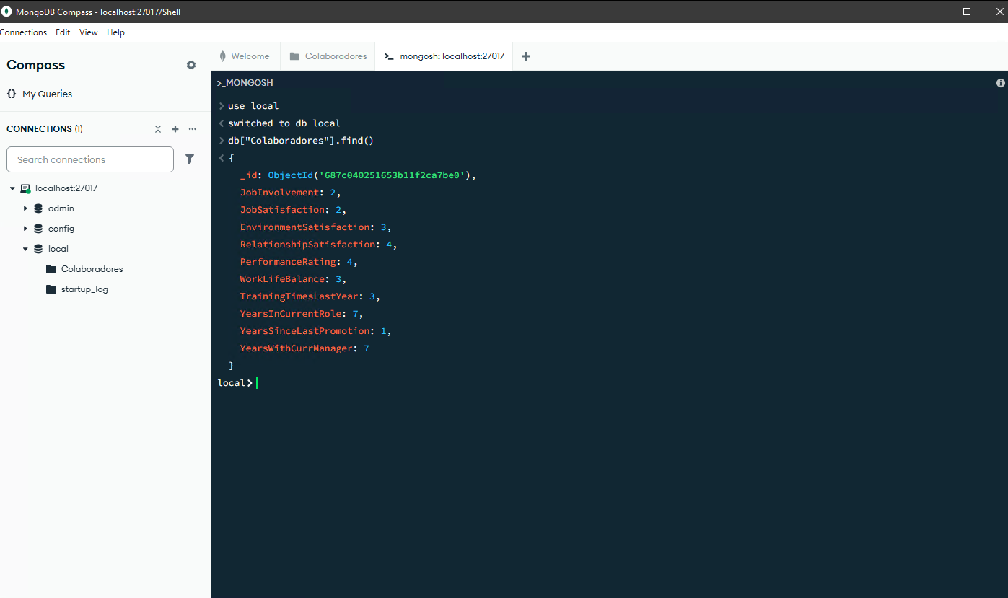

Inserir vários valores, 2 linhas ao mesmo tempo

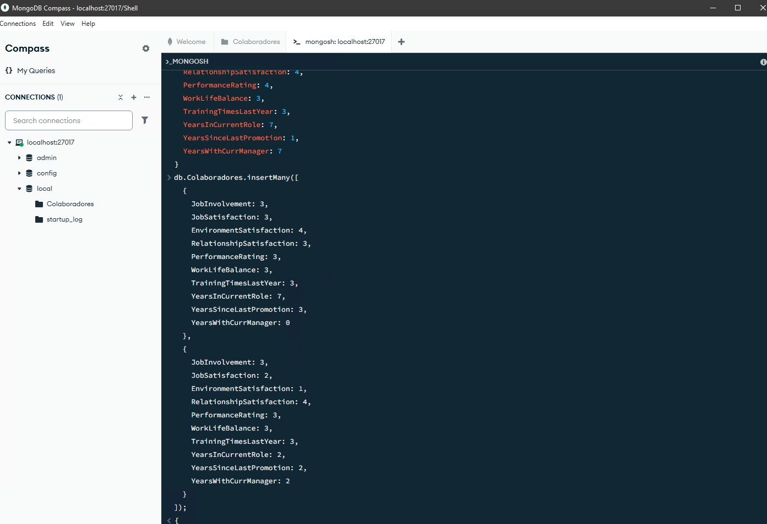

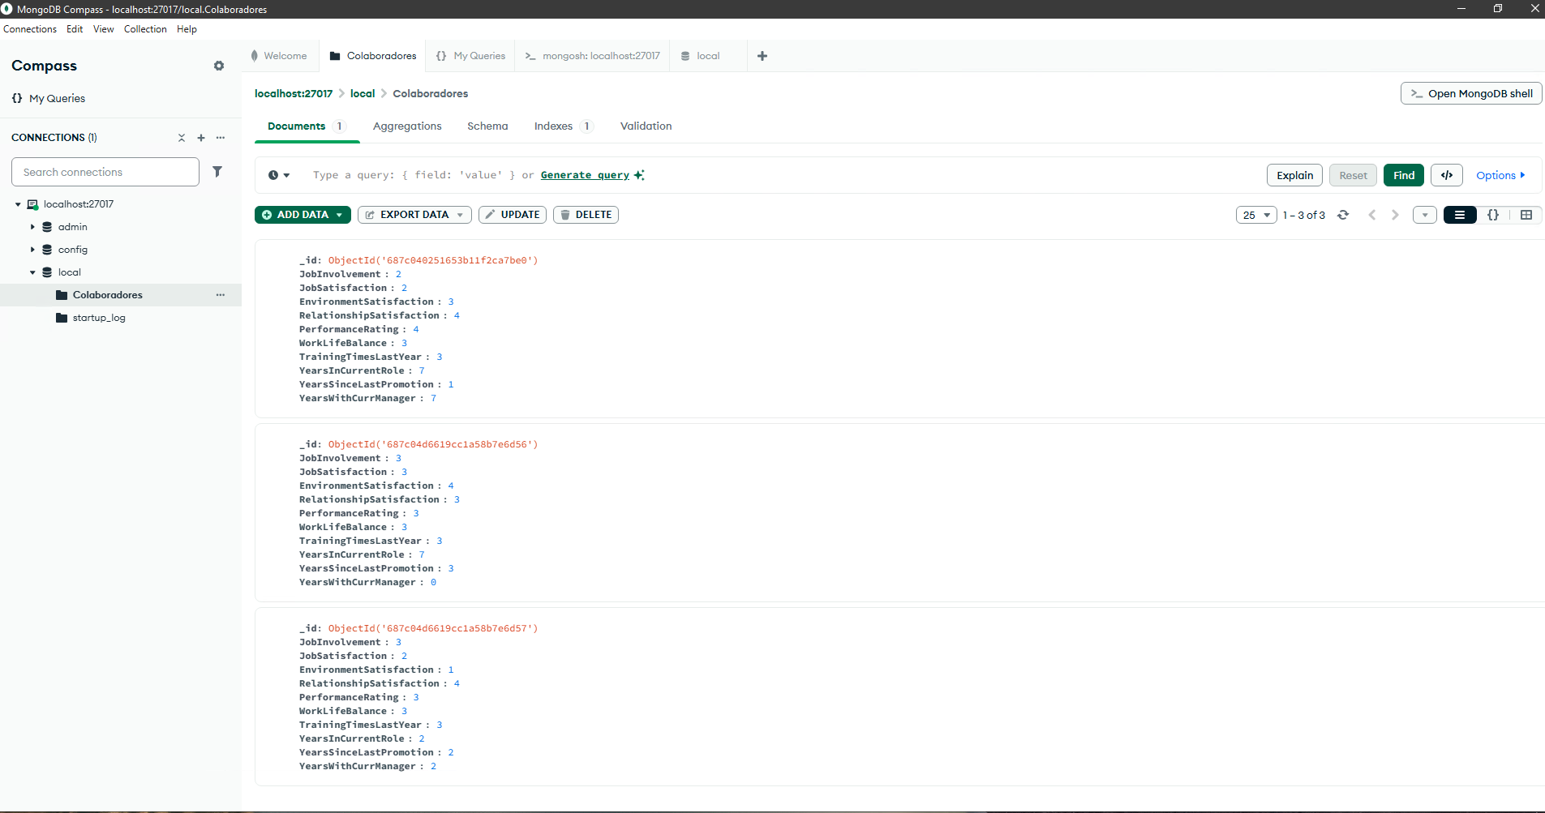

Importar os Dados do .csv no MongoDB Compass

Na coleção colaboradores, em "Add Data" > "Import File".

Escolher o arquivo .CSV

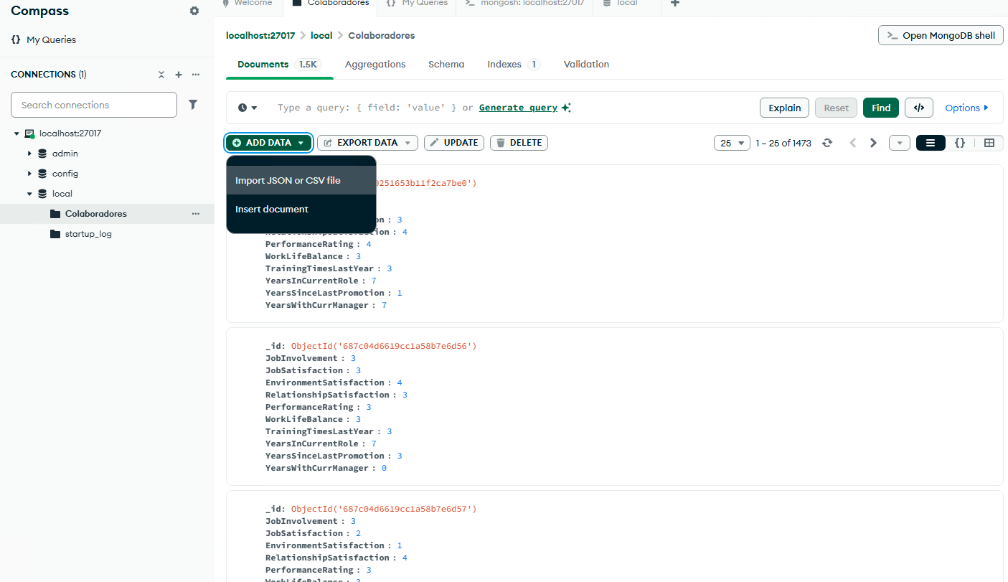

1470 colunas importadas

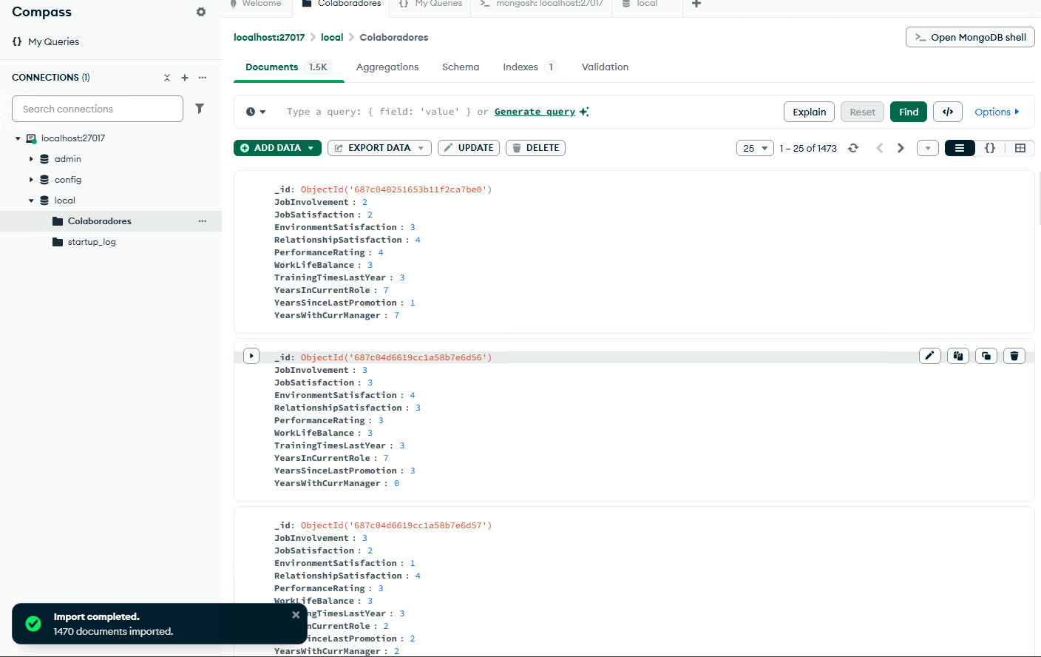

Pesquisar colaboradores com alta satisfação no trabalho (JobSatisfaction >= 4):

db.Colaboradores.find({ JobSatisfaction: { $gte: 4 } });

Pesquisar colaboradores com alta satisfação no trabalho (JobSatisfaction >= 4):

db.Colaboradores.find({ JobSatisfaction: { $gte: 4 } });

Pesquisar colaboradores que trabalham há mais de 10 anos na empresa:

db.Colaboradores.find({ YearsAtCompany: { $gt: 10 } });

Pesquisar colaboradores que têm mais de 5 anos com o mesmo gestor:

db.Colaboradores.find({ YearsWithCurrManager: { $gt: 5 } });

Pesquisar colaboradores que receberam uma avaliação de desempenho máxima (PerformanceRating = 4):

db.Colaboradores.find({ PerformanceRating: 4 });

Pesquisar colaboradores que tiveram mais de 3 formações no último ano:

db.Colaboradores.find({ TrainingTimesLastYear: { $gt: 3 } });

Pesquisar colaboradores com equilíbrio entre vida pessoal e trabalho (WorkLifeBalance = 3 ou 4):

db.Colaboradores.find({ WorkLifeBalance: { $in: [3, 4] } });

Pesquisar colaboradores que mudaram de função recentemente (YearsInCurrentRole <= 1):

db.Colaboradores.find({ YearsInCurrentRole: { $lte: 1 } });

Apagar a coleção

db.**Colaboradores**.drop()

db.Colaboradores.deleteOne {

"JobInvolvement": 2,

"JobSatisfaction": 2,

"EnvironmentSatisfaction": 3,

"RelationshipSatisfaction": 4,

"PerformanceRating": 4,

"WorkLifeBalance": 3,

"TrainingTimesLastYear": 3,

"YearsInCurrentRole": 7,

"YearsSinceLastPromotion": 1,

"YearsWithCurrManager": 7

})

